МИНИСТЕРСТВО ОБРАЗОВАНИЯ И НАУКИ РЕСПУБЛИКИ БЕЛАРУСЬ

БЕЛОРУССКИЙ НАЦИОНАЛЬНЫЙ ТЕХНИЧЕСКИЙ УНИВЕРСИТЕТ

## Факультет информационных технологий и робототехники

Кафедра программного обеспечения информационных систем и технологий

Отчет по лабораторной работе № 10

по дисциплине: «Системное программирование»

на тему: «Многозадачность потоков,

автосборка сложных проектов»

Вариант 9

Выполнили**:**  студенты группы 10701222 Махнач М. В.

Дяденькина Т.М.

Шкробот А. А.

Приняла**:** ст. пр. Давыденко Н.В.

Минск 2024

**Цель работы**: Изучить и закрепить на практике создание и использование статически и

динамически подключаемых пользовательских библиотек в операционных

системах семейства Linux.

**Задание 1**

Проведите рефакторинг программы, разработанной ранее по заданию №3 лабораторной работы №21 «Концепция «Файл» и операции ввода-вывода, создание программы», руководствуясь принципом Single Responsibility Principle. Основные дополнительные требования к новой программе:

• Проект программы должен быть многофайловам.

• Каждая сущность приложения должна быть представлено отдельным

исходным файлом.

• Все файлы могут располагаться в одной директории.

• Объявленные функции должны храниться в заголовочных файлах.

• Расчет сложной функции произвести с помощью отдельных несинхронизированных потоков.

Соберите и запустите приложение, сравните результаты с результатами предыдущей программы. Дайте объяснения.

**Выполнение**

Структура проекта:

Lab10

|----main.cpp

|----AddressBook.h

|----AddressBook.cpp

|----AddressBookEntry.h

|----AddressBookEntry.cpp

|----ThreadOperations.h

|----ThreadOperations.cpp

main.cpp

#include <iostream>

#include "AddressBook.h"

#include "ThreadedOperations.h"

int main() {

AddressBook addressBook;

addressBook.loadFromFile("example1.txt"); // Load from file

ThreadedOperations operations;

auto future = operations.performComplexCalculation(addressBook);

std::cout << "Adding people...\n";

addressBook.addEntry(AddressBookEntry("Mary Mahn", "888-456-8520", "mary.mahn@example.com"));

addressBook.addEntry(AddressBookEntry("Tanya Dzad", "789-123-7410", "tanya.dzad@example.com"));

addressBook.addEntry(AddressBookEntry("Alya Shkrob", "159-852-7563", "alya.shkrob@example.com"));

addressBook.addEntry(AddressBookEntry("John Doe", "555-123-4567", "john.doe@example.com"));

std::cout << "Finding John Doe...\n";

addressBook.findEntry("John Doe");

std::cout << "Deleting John Doe...\n";

addressBook.deleteEntry("John Doe");

std::cout << "Finding John Doe...\n";

addressBook.findEntry("John Doe");

future.wait(); // Wait for the calculation to finish

addressBook.saveToFile("example1.txt"); // Save to file

return 0;

}

Скриншоты выполнения:

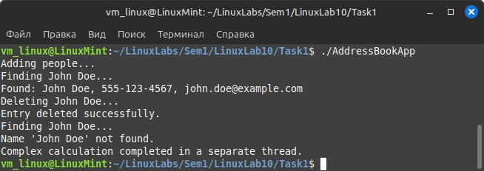

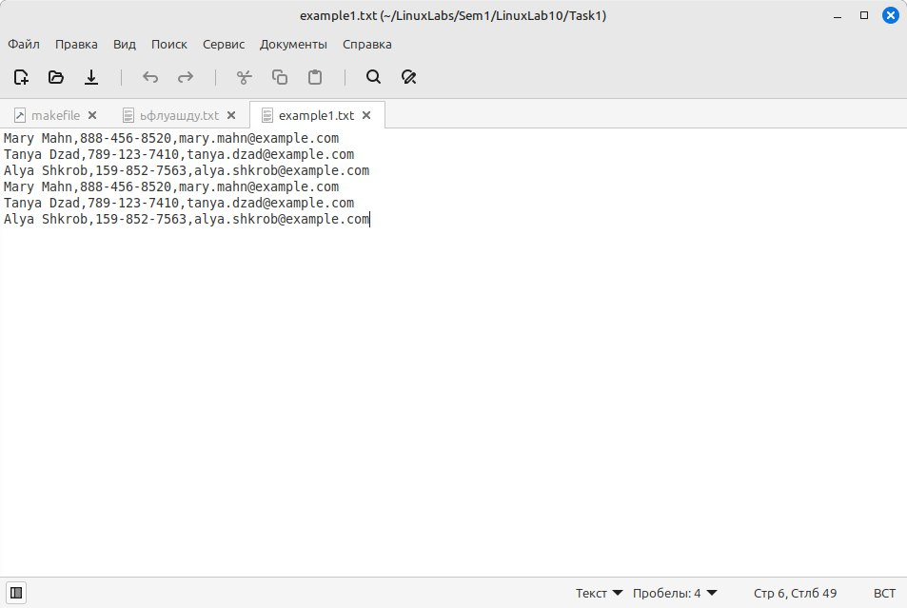

**Контрольные вопросы**

**В чем разница между понятиями «аргумент функции» и «параметр функции»?**

Аргумент функции — это значение, которое передается функции при её вызове. Параметр функции — это переменная, объявленная в определении функции, которая принимает аргумент. То есть аргумент — это конкретное значение, а параметр — это переменная, ожидающая это значение.